名词解释：

设计的5个准则
1) 准则1：用“美”的方式实现功能，是设计的价值（而用软件功能解决用户的问题是需求分析的价值）。设计的审美需要考虑简洁性、一致性（概念完整）、坚固性（高质量）
2) 准则2：设计复杂度= 事物复杂度+ 载体与事物的适配复杂度。设计的难度包含设事物复杂度、载体复杂度
3) 准则3：设计重在内部结构，不是外在表现。外部表现是对外表现的能力，外部表现是为了满足职责；内部结构则是为了完成的质量，通过罗列方式完成外部表现的内部结构不是好的内部结构。设计的目的就是为了保证质量，因此其重在内部结构
4) 准则4：只有高层设计良好，低层设计才可能良好。需求分析->体系结构设计->详细设计->编码
5) 准则5：只有写完并测试完代码之后，才能算是完成了设计（敏捷视点）

4+1 View
IBM提出的一种multi-point的体系结构模型，共有5个viewpoint，关注点在设计上，特别适用于迭代设计过程，由4个View（逻辑、开发、进程和物理）以及1个特殊viewpoint场景来描述体系结构，不同的涉众可选取自己关系的view来理解。
逻辑视图为面向对象的分解，由部件连接件以及配置组成，考虑功能需求，针对终端用户；系统将问题域分解成一系列关键的抽象，以对象或类的形式表现。
进程视图为进程分解，有多个层次，包含一个进程网络，软件分解为一组可执行的工作单元，考虑非功能需求，针对集成人员；
开发视图为子系统分解，是产品线的基础，有模块和子系统图组成，考虑软件模块的组织——层次、管理、重用以及工具，层次式风格，针对编程人员和软件管理者；
物理视图将软件映射到硬件，包含网络、task以及对象映射为节点时的拓扑结构和通信，考虑与硬件相关的非功能需求，针对系统工程师；
场景将上面的视图元素组织在一起，通过一小组重要的场景来表现各视图的工作，考虑系统一致性和验证，针对其他视图和评估者等所有用户。

1) 用例视图Use case view，用例视图关注的是软件体系结构的需求，说明了体系结构设计的出发点，同时可用于验证和评估体系结构的设计。包括来自于需求说明书中的概要功能需求和质量需求。
2) 逻辑视图Logicalview，逻辑视图从总体功能组织的角度来描述软件系统的高层结构，其主要内容是软件体系结构的抽象规格，主要关注点是满足用户的各项需求，尤其是功能需求、质量属性需求和约束。以面向对象的方式对系统进行分解，分解为关键抽象，组织成对象和对象集，最终分解出component、connector、configuration等模块。
3) 开发视图Developmentview，开发视图描述了软件体系结构在开发中的实现与演化。对子系统进行划分，说明了模块之间和子系统之间的导入导出关系。主要考虑软件模块的组织和实现（分层、复用、变更、软件管理）。
4) 进程视图Process view，进程视图关注软件体系结构的运行时表现，考虑在静态结构中难以分析的性能、可靠性等非功能需求，也会描述为保障系统完整性和容错性而需要的进程并发及其分布。进程是一组任务组成的一个执行单元，程序需要被切分成不同的进程来支持并发，从而带来较高的性能和吞吐量。
5) 部署视图Deploymentview，部署视图描述软件体系结构的基础设施和网络分布，将软件映射到硬件上，即放在不同的网络节点上。考虑的是非功能需求（可靠性、吞吐量、容错性、容量），主要是底层资源的使用和性能。

OO协作与协作设计
- 协作：
1. 一个面向对象的应用实际上是一个由对象间关系连接起来的对象网络，而协作就是在该网络中实现某种应用行为的消息模式，协作分散在对象网络之中。设计对象协作之前要先找到系统行为
2. 系统行为由对象间协作实现。一个应用可以被拆分成许多不同的行为，每一个行为都由一组对象通过协作的方式实现。
2) 协作设计：是对对象间的协作模式进行设计的过程，协作描述了系统行为在对象网络中的分布逻辑，可分为集中式、分散式、委托式三种

OO职责与职责分配
在面向对象的系统中是由多个对象组成的，这些对象必需能够向其它对象发送消息或操作，这就是对象的交互和职责分配。职责是从需求来的，由体系结构加工后，处理得到。职责分配是为了满足需求，模块化，信息隐藏，GRASP
1) 职责来自于
1. 需求用例所描述的系统行为，包括用户和系统的交互、需要隐藏的secret
2. 软件体系结构设计，包括体系结构设计的决策和约束
3. 详细设计的因素，即详细设计的决策
4. 其他内容，比如对象的创建与销毁，关系的创建与销毁，数据维护，协作设计
2) 职责分配：
1. 在面向对象的系统中是由多个对象组成的，这些对象必需能够向其它对象发送消息或操作，这就是对象的交互和职责分配。
2. 职责分配是将职责分配到结构中的一个或多个类中，主要的职责分配模式是GRASP模式，职责的分配需要遵循低耦合、高内聚的原则。

GRASP模式（或其中之一）
是General Responsibility Assignment Software Patterns的缩写，这些模式不是设计模式，而是对象设计的基本原则，关注对象设计最重要的方面——分配职责给类，并不强调体系结构的设计。
详见5.2

软件设计的审美标准

设计的审美标准有哪些：
1) 简洁性：模块化、易读易理解。
2) 结构一致性（概念完整性）：体系结构的风格，模块化。
3) 坚固性（高质量）：易开发、易修改、易复用、易调试、易维护。

列举已知的软件设计方法与技术
1) 模块化：进行模块划分，隐藏一些程序片段（数据结构和算法）的实现细节，暴露接口与外界；且保证模块内部的内聚度较高，模块与外界的耦合较低。模块隐藏实现细节，通过接口访问模块，因此促进了简洁性；且因为功能内聚，对外提供统一的外部接口，因此促进了结构一致性
2) 信息隐藏：将系统分成模块，每个模块封装一个重要决策，且只有该模块知道实现细节。决策类型可以是需求、变更，不同的决策之间相互独立。信息隐藏和模块化都在一定程度上促进了简洁性，但是只是体现在外部接口部分。信息隐藏为了处理一些不需要对外表现的决策（内部实现的可修改性）而进行了片段分割，这又在一定程度上牺牲了简洁性而达到了坚固性
3) 运行时注册：针对系统变化，将可能变化的部分与其他部分解耦，不直接发生程序调用，而是在运行时注册。因为这个技术针对可能的变更而使用，本来可以用一个部件处理的事情，被分解为多个部分，而且这些不同部分之间还有着复杂的交互规则，所以牺牲了简洁性，以提高坚固性（灵活性）
4) 配置式编程：针对系统变化，主要解决共性与差异性问题。将可能变化的部分写在一个配置文件中，当要发生变化时，直接修改配置文件。因为需要充分考虑可能的变更来组织配置文件，并且需要在系统启动时对配置文件进行解析，所以牺牲了简洁性，以提高坚固性（灵活性）
5) 设计模式：设计模式牺牲简洁性达到坚固性，保证程序的可维护性和可扩展性。同时，在设计模式中是用同样的方法做同样的事情，因此促进了程序的结构一致性的达成

模块化：促进了结构一致性，坚固性（易维护，易复用等），促进了简洁性
信息隐藏：促进了简洁性，坚固性（易维护，易复用），破坏了简洁性
设计模式：促进了坚固性（易复用，易维护等等），一致性？
体系结构风格：促进了一致性，坚固性
职责分配（GRASP）：促进了坚固性，一致性
协作风格设计：促进了坚固性，一致性？

设计的层次性（2,3必有一个）

高层设计
1) 出发点：弥补详细设计机制的不足，将一组模块组合起来形成整个系统，进行整体结构设计，同时关注系统的质量属性。隐藏详细设计中的导入导出关系和单词匹配，设计带有质量属性的部件component，以及部件之间的关系连接件connector。同时，体系结构也是一系列对系统设计所做的设计决策
2) 主要关注因素：
质量属性，比如可用性、可修改性、效率、安全性、可测试性；
项目环境，包括开发环境、业务环境、技术环境；业务目标。
为了达成以上目标，要求体系结构满足简洁性、一致性、坚固性。
3) 主要方法与技术：
1. 方法：4+1 view、场景驱动、体系结构风格
4) 最终制品：体系结构设计

中层设计
1) 出发点：进行模块划分，隐藏一些程序片段（数据结构和算法）的实现细节，暴露接口与外界。可以被反复使用。模块化要做到尽可能独立，模块内部的内聚度高，而模块与外界的耦合度低
2) 主要关注因素：简洁性（易开发、易修改、易复用），可观察性（看上去“显然是正确的”，易开发、易调试、易维护）。目标——完全独立——理解 使用与复用 开发 修改
3) 主要方法与技术：
1. 低耦合（将模块之间的关系最小化），高内聚（模块内部元素之间的联系最大化）
2. 信息隐藏，一个模块只封装一个secret（主要秘密是需求决策，次要秘密是修改决策），给出要修改部分的接口，隐藏待修改部分的实现细节
3. 结合模块化和信息隐藏的方式，再加上封装、继承、多态等技术，进行面向对象的设计
4) 最终制品：模块与类结构

低层设计
1) 出发点：将基本的语言单位（类型与语句）组织起来，建立高质量的数据结构和算法（数据结构合理易用，算法可靠、高效、易读）。屏蔽程序中复杂的数据结构与算法的实现细节
2) 主要关注因素：数据结构与算法的简洁性（易读）、坚固性（可靠，易维护）。
3) 主要方法与技术：防御式编程，断言式编程，测试驱动开发，异常处理，配置式编程，表驱动编程，基于状态机编程。前面四个是关于可靠性的，后面三个是关于数据结构带来易读性。
4) 最终制品：算法与数据结构，单个的函数。源程序，中层，底层共享了详细设计文档
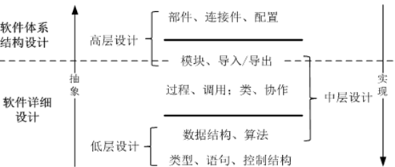

软件体系结构风格
描述或比较相关风格
对给定场景，判断需要使用的风格
- 软件体系结构风格定义：用结构化组织的模式来定义一系列系统，并定义组件和连接件的vocabulary以及其如何结合的限制；描述一类体系结构或重要的体系结构片段，实践过程中被重复发现，是一组紧密相关的设计决策，具有允许重用的已知属性
- 不同组件的风格：对象（设计模式）、模块、进程、物理单元
  - 模块风格：
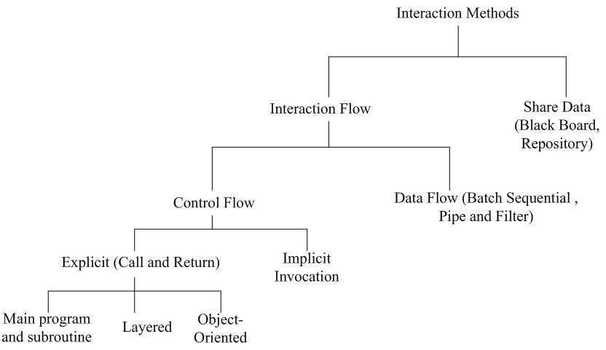
- 进程风格：
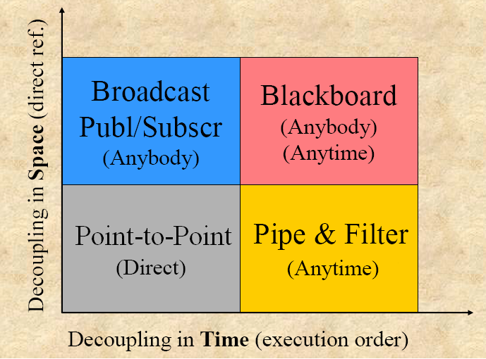

模块风格
- 描述点：简要规则流程叙述，组件连接件和限制是什么，优缺点，适用系统；
比较点：算法变化，数据表示变化，附加特性（功能），性能——空间时间，复用。
- Call-and-Return
  - Main-program-and-subroutine：层次式分解程序，单线程控制，子系统结构隐藏，每个组件接受父组件的控制；组件是过程、函数或者模块，连接件是他们之间的调用，限制是控制始于调用层次的顶层然后向下移动；过程清晰易于理解，正确性控制强，变更和复用困难，可能是公共耦合，适用顺行系统和正确性攸关系统。
  - Object-oriented（数据抽象）：通过封装数据表示和相关的操作帮助提高修改性，对象保证自己数据表示的完整性，每个对象都是匿名的代理，只能通过固定格式的过程调用来使用对象；组件是对象或模块，连接件是函数或调用；在不影响使用者的情况下可以修改实现，系统分解为一系列匿名代理，但一个对象要与另一个对象交互必须知道对方的标识符，并且会有副作用问题，从而产生不可预期的操作，适用于有一个中心问题并须保护相关信息（数据）的应用。
- Pipe and Filter：每个过滤器处理数据然后传递给下一个过滤器，每当有数据需要处理时过滤器都会运行，数据共享严格控制在管道的传递上；组件是过滤器，连接件是管道，限制是过滤器之间不共享状态，过滤器不知道上下游的标识符，输出正确性不依赖于过滤器顺序；适易于理解，支持重用，维护和增强容易，允许特定种类的专门分析，支持并发，交互不佳，需要额外空间，解析增加性能流失和过滤器编写的复杂性，用于在有序数据上定义一系列独立计算的应用；特化形式。
  - Pipelines（线性拓扑）和Batch Sequential（pipeline退化版）
- Implicit Invocation：组件发起一至多个事件，也可以注册某个方法来响应某个事件，当时间发生时，连接件调用所有注册该事件的方法，封装共享数据，避免暴露存储格式给计算模块，数据更改时计算被隐式调用，典型应用事件；组件是agent（对象，过程，进程），连接件是广播中介（事件处理器），限制是事件发起者不知道事件影响那些组件，无法假设处理顺序以及处理结果；复用支持极佳，系统演化容易，但难以保证正确性和完整性，且测试和诊断困难，适用于拥有松散耦合的组件集、每个都可能执行一些使其他组件进行处理的操作的应用。
- 上面四种比较
 | Main-program-and-subroutine | Object-Oriented | Pipe and Filter | Implicit Invocation
Change in algorithm | Bad | Medium | Good | Good
Change in data representation | Bad | Good | Medium | Medium
Chang in functions | Medium | Medium | Good | Medium
Make system interactive | Medium | Medium | Bad | Medium
Space performance | Good | Good | Bad | Good
Time performance | Bad | Bad | Medium | Good
Reuse components | Bad | Medium | Good | Good

- Repository（Blackboard）：组件是一个表示系统正确状态的中心数据结构，一组操作中心数据结构的独立组件（agent），连接件是过程调用和直接内存存取，限制是所有agent应当独立并且依赖共享数据，检查数据状态并做出反应（Pull vs. Push）；存储大量数据的方便方式，集中化管理，必须先对数据模型达成一致，中心数据体会成为瓶颈，数据演化昂贵，适用于中心问题是建立扩充和维护阻隔复杂中心信息体的应用
  - Repository vs. Blackboard：前者使用pull模型，易于实现但客户端复杂并且需要轮询数据；后者使用push模型，客户端编程简化但需要复杂的结构
- Layered：组件是一组过程或对象，连接件是过程调用和限制可见性的方法调用，限制是系统组织成层次结构，每层给上层提供服务并作为下层的client，跃层是不允许的；设计基于不同层次的抽象，更改一层最多再影响两层，同层可互换提供服务增强复用，但不是所有系统都有明确的层次结构，并且性能可能会需要跃层访问以及实现部分访问，适用于拥有明确的服务种类从而可层次式组织的应用，例如层次式通信协议和操作系统，特例是异常一般是无层次直接交互的
- Model-View-Controller：model子系统设计为不依赖任何view子系统和controller子系统，其状态的变化会传递给view子系统；model组件负责维护领域知识和通知view变化，view组件负责显示信息并传递用户指示给controller，controller负责更改model状态和选择响应view，连接件是过程调用、消息、事件、直接内存存取；允许一个model上建立多个独立view，view可同步，可“插拔”（易于修改）的view和controller，但增加了复杂性，view获取数据效率不高，与流行UI工具不十分兼容，适用于UI修改容易并且可以运行时修改、UI的修改不应该影响功能部分设计和代码的应用
- 比较
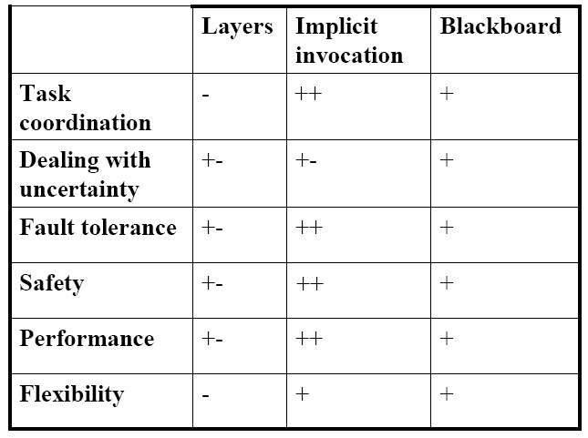

进程风格
  - Point-to-point：消息被发送给一个唯一可确定的接收者，空间上双方需要互相了解，时间上必须是同步激活
  - Publish-Subscribe：多个应用接受相同消息，发布者和订阅者松散耦合，消息传送基于事件发布，事件类型层次化组织；组件是发布者和订阅者，连接件是事件Router——复杂并且负责失败；

物理单元风格
  - Client-Server：分布式系统的特例；组件是client，连接件是RPC-based interaction protocols；server不知道client的数量或identities，而client知道server的identity
  - Three-Tier（N-Tier）：表示层（接口层或前端）、应用业务逻辑层、数据层（存储层或后端），像是在client/server间再加一层，提供了用户接口和业务逻辑的分离
  - Peer-to-Peer：client/server的泛化，更难实现；组件是匿名的既作为client又作为server，连接件是同步或异步消息传递但一般不共享内存，交互的拓扑结构差异性和动态性较大
  - Distributed System
    - Distributed Objects（middleware）
    - Distributed Resources（http）
    - Distributed Services（web service）
    - 比较
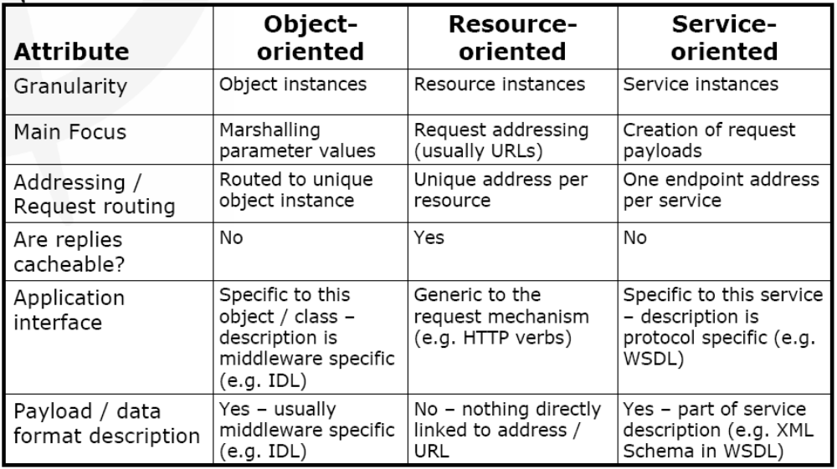

详解
1以模块为对象的体系结构风格
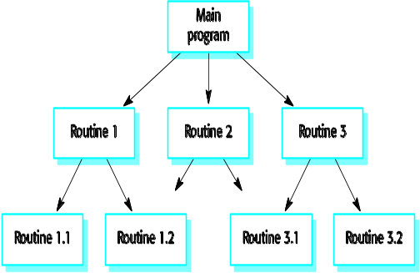
- Main Program and Subroutine Style
- 结构：
- Components: 程序，功能，模块
- Connectors: 函数间的调用
- 特点：
  - 控制从顶层开始，逐渐细化至最低层，不允许同级和向上调用
  - 层次化分解：先声明后定义
  - 单线程控制
  - 隐含“子系统结构“，分解结构，子路径属于上个模块的聚合但又无法调用回去
  - 层次化推理：只要子过程正确，即可保证整个锅程正确，串行调度，正确性极好
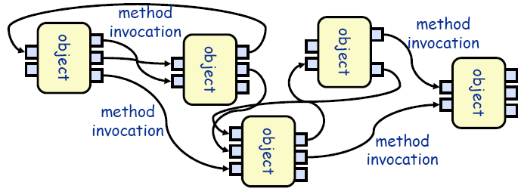
- 优点：
处理清晰，容易理解
可强正确性控制，部分正确即可得整体正确
- 缺点：
不利于修改复用；处理不好会变成公共耦合
- 使用情景：
顺序系统，对系统正确性要求高的系统
- Object-Oriented Style
- 结构：
- Components: 对象或模块
- Connectors: 函数或调用
- 特点：
  - 所有数据信息封装与隐藏
  - 每个对象都是自治的，互不干涉，彼此独立
  - 对象有义务维护自己封装信息的一致性和完整性
  - 所有component平等，可以任意调用，无层次限制
- 优点：
- 因为对象对其它对象隐藏它的表示，所以可以改变一个对象的表示，而不影响其它的对象。只要不改变接口，相互修改性较好。
- 数据表示和相关操作封装为抽象数据类型
- 设计者可将一些数据存取操作的问题分解成一些自治的交互代理程序的集合。
每部分独立，每部分正确性易于确定，方法在对象中被调用，可以将问题分解为交互的代理
- 缺点：
- 为了使一个对象和另一个对象通过过程调用等进行交互，必须知道对象的接口标识，有依赖性。只要一个对象的标识改变了，就必须修改所有其他明确调用它的对象。
- 必须修改所有显式调用它的其它对象，并消除由此带来的一些副作用。例如，如果A使用了对象B，C也使用了对象B，那么，C对B的使用所造成的对A的影响可能是料想不到的。有重入问题。
- 使用情景：核心问题是识别并保护相关信息体的程序
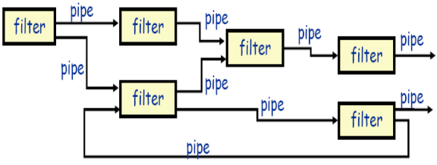
- Pipe and Filter Architectural Style
- 结构：
- Components: Filter,提供数据局部转化，并且使用增量处理，已使得输出数据再所有输入数据完成之前产生
- Connectors: Pipe，作为流传输的通道，把一个Filter的输出传到另一个的输入
- 特点：
  - Filter之间不共享状态和数据
  - Filter不知道它上下游Filter，只知道自己的功能
  - 单个filter不需依赖要知道其他filter才能构建的假设
  - 整个网络的正确性不应该依赖于Filter的排列顺序
  - 完全独立，可以随时增减filter，可以并行开发
- 优点：
- 使得软构件具有良好的隐蔽性和高内聚、低耦合的特点；
- 易于理解，允许设计者将整个系统的输入/输出行为看成是多个过滤器的行为的简单合成；
- 支持软件重用。只要提供适合在两个过滤器之间传送的数据，任何两个过滤器都可被连接起来；
- 系统维护和增强系统性能简单。对顺序无依赖性，新的过滤器可以添加到现有系统中来；旧的可以被改进的过滤器替换掉；
- 允许对一些如吞吐量、死锁等属性的特殊分析；
- 支持并行执行。每个过滤器是作为一个单独的任务完成，因此可与其它任务并行执行。
- 缺点：
- 通常导致进程成为批处理的结构。这是因为虽然过滤器可增量式地处理数据，但它们是独立的，所以设计者必须将每个过滤器看成一个完整的从输入到输出的转换。
- 传输数据需要额外的空间。
- 不适合处理交互的应用。当需要增量地显示改变时，这个问题尤为严重。各部分独立，难以全局控制。
- 因为在数据传输处理的不一致性，每个过滤器都增加了打包，封装和分解数据的工作，这样就导致了系统性能下降，并增加了编写过滤器的复杂性。
- 使用情景：对有序数据进行一系列独立运算处理的程序，如Shell，Compiler
特殊：流水线和批处理
- Implicit invocation (Event based ) Style
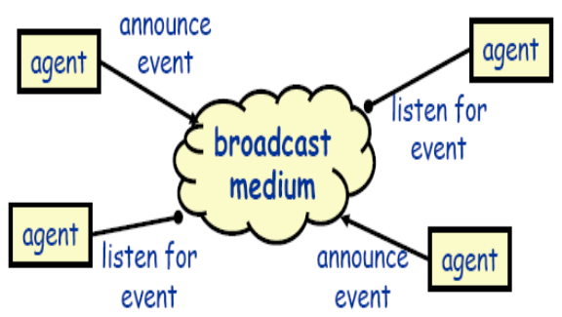
- 结构：
- Components: agent代理程序(对象、程序、进程)
- Connectors: broadcast mediums广播媒介(事件处理器)
- 特点：
  - 一个组件可声明事件，另一些组件以函数去注册事件，当事件触发时，广播媒介根据注册分发事件，Connector自动触发注册的函数调用。一个或者多个
  - 事件抛出者不知道谁接受事件，不需假设一定有处理和谁处理
  - 不能假定事件是否被处理以及被处理的顺序
- 优点：
- 为软件重用提供了强大的支持。当需要将一个构件加入现存系统中时，只需将它注册到系统的事件中。
- 为改进系统带来了方便。当用一个构件代替另一个构件时，不会影响到其它构件的接口。
- 缺点：
- 正确性和完整性无法保证
- 难以测试和调试
- 构件放弃了对系统计算的控制。一个构件触发一个事件时，不能确定其它构件是否会响应它。而且即使它知道事件注册了哪些构件的构成，它也不能保证这些过程被调用的顺序。
- 数据交换的问题。有时数据可被一个事件传递，但另一些情况下，基于事件的系统必须依靠一个共享的仓库进行交互。在这些情况下，全局性能和资源管理便成了问题。
- 既然过程的语义必须依赖于被触发事件的上下文约束，关于正确性的推理存在问题。
- 使用情景：一系列松耦合的组件，一些组件在执行操作时，影响另一些组件
松散耦合的系统：调用不能太多；可以分成几个部分相互处理
- Repository (Blackboard) Style
- 结构：
- Components:
代表系统正确状态的中心数据结构
一系列操作中心数据结构的独立组件
监视状态改变并回应的代理
- Connectors: 过程调用或内存读取
- 特点：
  - 除了blackboard，任何两个agent部件独立
  - 新的通讯必须基于blackboard实现，每个部件强依赖于中心blackboard，共享数据
  - 每个agent的行为方式：
    - Blackboard（推模式），如Chat room，被动，结构复杂但客户端易实现
    - Repository (拉模式)，如Web log，主动，结构简单但客户端复杂
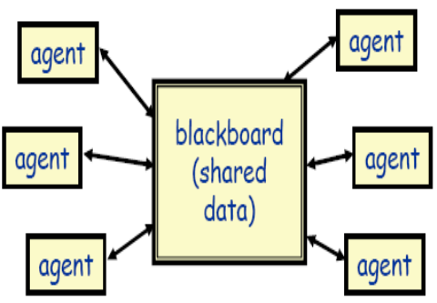
- 优点：
- 充分存储利用大量数据的有效方式
- 共享模型被发布到仓库中心
- 减少了数据的复制分片
- 集中管理：备份、安全、并发控制
- 缺点：
- 需要预先对数据模型达成共识
- 黑板成为瓶颈
- 数据演化非常昂贵
- 使用情景：中心问题是建立、增强和维护一个复杂、稳定的信息体，如数据库，黑板专家系统，编程环境
- Layered Style 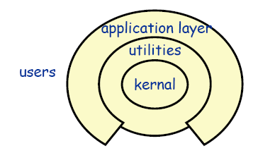
- 结构：
- Components: 一系列过程和对象的集合
- Connectors: 函数或引用，可见
- 特点：
  - 严格的层次结构：底层为上层提供服务，调用下一层，上层作为底层的客户
  - 可以允许跨层，当效率很重要的时候
- 优点：
- 设计：支持基于抽象程度递增的系统设计，使设计者可以把一个复杂系统按递增的步骤进行分解；
- 支持功能增强，因为每一层至多和相邻的上下层交互，因此功能的改变最多影响相邻的上下层；易于修改
- 支持重用。只要提供的服务接口定义不变，同一层的不同实现可以交换使用。这样，就可以定义一组标准的接口，而允许各种不同的实现方法。
- 缺点：
- 并不是每个系统都可以很容易地划分为分层的模式，甚至即使一个系统的逻辑结构是层次化的，出于对系统性能的考虑，系统设计师不得不把一些低级或高级的功能综合起来；
- 很难找到一个合适的、正确的层次抽象方法。
- 使用情景：可以按照抽象程度\功能划分为多个层次，包含一系列可被分层服务的程序，如分层通讯协议，操作系统
- MVC Style
- 结构：
- Components:
Model: 维护领域模型，并通知View相关变化
Controller：改变model状态，并选择返回的视图
View：把信息显示给用户，并把用户的操作发送给Controller
- Connectors: 函数调用，消息，事件，直接内存访问
- 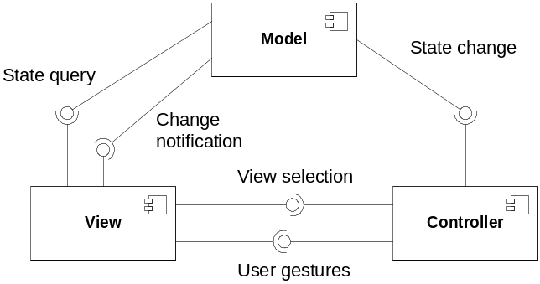优点：
- 允许同一模型的多个视图存在
- 视图可同步
- 可插式视图和控制器
- 缺点：
- 增加的复杂度
- view中数据访问的低效
- 可能和当前流行的UI工具兼容
- 使用情景：
界面在运行时可以被随时更换，改变或者使用用户接口不影响应用的功能部分的设计和代码。如Web程序
2 以进程为对象的体系结构风格：
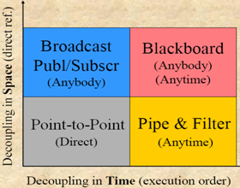
- 点对点point to point
- 分布式系统中的异步消息传递：
松散耦合的体系结构，组件随意
- 机器内或者跨网络：
机器内：共享数据
跨网络：远程过程调用，中间件，基于同步过程调用的CORBA/RMI
- 消息发送给唯一的接受者
- Publish-Subscribe Architecture Style
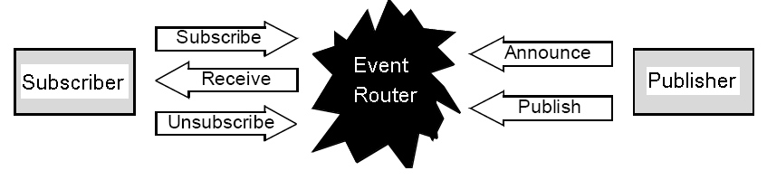
- Components: publisher/subscriber
- Connector: event router
- 特点：
  - 类似事件，进城消息而非模块控制：多进程需接受同样信息
  - 发布者订阅者：松散耦合，时间上必须同时，空间上不一定，信息发送基于时间订阅
  - 灵活参与对象，一对多
  - 发布内容可按照内容进行组织
  - Event router可对消息转换封装处理
  - 消息总线：实现多对多
- 优点：方便利用subscriber的信息
- 缺点：Event router结构复杂，容易失败

3以物理单元为对象的体系结构风格
- Client-Server
- Three-Tier (N-Tier)
- Peer-to-Peer
- Distributed System
  - Distributed Objects (middleware)
  - Distributed Resources (http)
  - Distributed Services (web service)
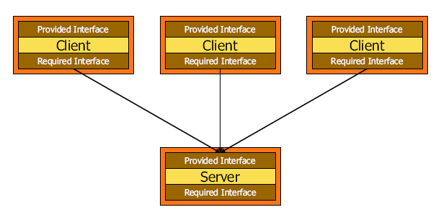
- Client-Server
- 结构：
- Components: 客户、服务器
- Connectors: 基于RPC的交互协议（远程过程调用或者网络协议）
- 特点：
  - 服务器不知道客户机的身份，客户端必须知道服务器地址
- 优点：client可以随意变更，server不变
- 缺点：server设计困难，成为瓶颈
- 举例：File server, web server, ftp server, e-mail server
- Three-Tier (N-Tier)
- 三个子系统层：
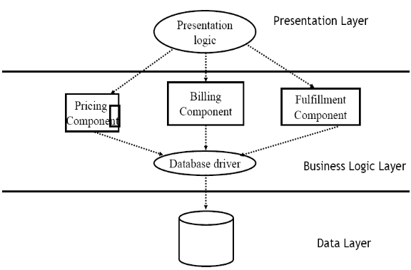
  - 接口层 (或者前端)：和用户交互的子系统，包括接口，网页，表单etc.
  - 应用逻辑层 : 包括处理单元
  - 存储层 ( 或者后端): 处理持久层数据的查询和存取
- 相当于在C/S结构中加入了一个中间层，提供了用户界面和控制逻辑的分离
- 优点：性能高，修改好
- Peer-to-Peer
- 结构：
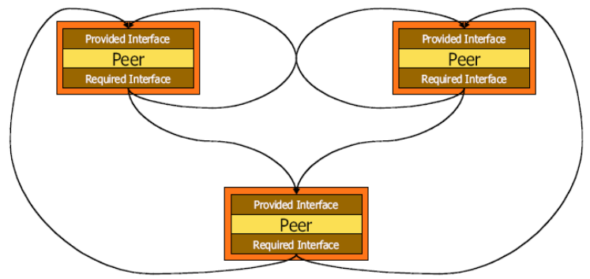
- Components:自治区，可以扮演客户端和服务器的角色
- Connectors: 同步和异步消息（远程过程调用），没有共享内存（除非配置允许优化）
- 特点：
  - 网络拓扑结构可以是任意，动态的
  - C/s结构的一种推广：每个子系统可以扮演客户端和服务器的角色
  - 相对难以实现：控制流较复杂，每个控制流都必须被同步
- 举例：eMule, eDonkey, Gnutella, Freenet, On Share, etc. are examples of a P2P systems
- Distributed System：
- 分布式对象（Middleware）、分布式资源（http）、分布式服务（SOA）
Middleware-Oriented Distributed System Architecture Style
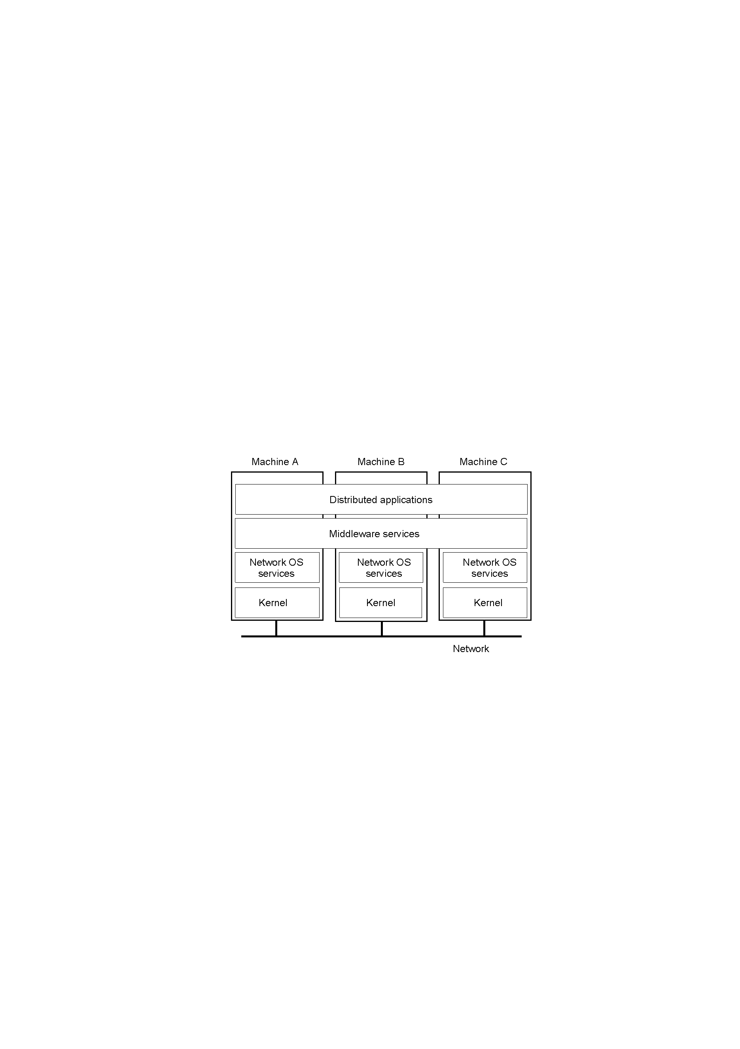

职责分配与协作设计
- 协作设计（控制风格）的比较和场景判定
- 对给定场景和要求的控制风格，根据GRASP模式，判断特定职责的分配
- 根据分析类图和体系结构模块接口，建立基本的设计类图

控制风格
有几种控制流处理方式？进行比较（集中，委托，分散，特点区别和比较；把4和5合起来，比如说给一个不好的顺序图是集中式控制的，结合grasp，重新建立一个委托式的。）
控制器在交互作用设计中具有重要的地位，因为它们在协作中是中心角色。它们通常是启动和结束交互作用，把任务委托给其他组件并返回结果的组件
- 控制器：做出决策并指导其他组件的程序组件，因为他们在交互中的中心地位而十分重要
- 控制启示：避免大部分消息产生于一个单一组件的交互设计；保持组件小型；确保操作职责不仅仅分配给少数组件；确保操作职责与数据职责一致；让组件代理尽可能多的低层任务；避免需要每个组件发送许多信息的交互
- Demeter法则：一个对象obj的操作只应当向以下实体发送信息：obj，obj的属性，该操作的参数，所属集合为该操作的参数或者obj的属性的元素，该操作创建的对象，全局类或对象
- 控制风格（Control Styles）：决策制定在组件之间分布的方式；有以下几种

集中式（Centralized）：
少数控制器做出所有重大的决定。非控制器组件只是保存数据或执行简单功能。
优点：易于判定决定是哪里做出来的，易于保证正确性（逻辑思路明确）易于修改决策过程
缺点：控制器可能变得太大，太复杂，难以理解，维护，测试等等。这样的控制器被称为膨胀式控制器。其内聚性不高，而且是大型模块，这违背了两条模块性设计原则
控制器可能把其他组件视为数据仓库，只是在其中存储或者从中检索数据。这样往往会增强耦合性，并破坏信息的隐藏，因此违背了另外两条模块性设计原则
适用情况：仅当程序只需要做出少量的决定时才应该使用集中式控制样式
规则：
在交互作用设计中，避免使大多数消息都源自同一个组件。使组件保持小型化。
确保不把操作职责都分配给少量组件。操作职责的集中是集中控制样式的特征。确保操作职责与数据职责一致。
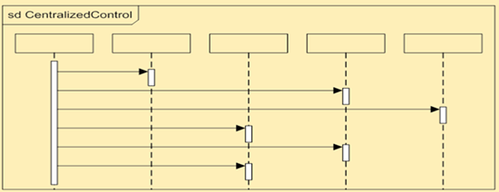

委托式（Delegated）
决策权分布在整个程序中，控制器做出事关全局的决定，并协调其他组件的活动，但把较低级别的决策委托给其他组件来做出。即只关心发起后面的决策并不关心，类似于中介代理。
优点：控制器只与较少的组件耦合，程序的总体耦合性降低。在委托职责的时候，控制器不需要知道那些与受托组件协作的组件，因此降低了耦合性。
信息得到更好的隐藏。与从组件中获取数据，修改数据之后再返回给组件不同，委托控制式鼓励组件自己修改自己的数据
使程序易于分层。正如我们以后将看到的那样，分层体系结构样式是一种非常重要和强大的组织程序模块的方式。委托控制样式使分层的组织更易于实现。
适用情况：委托控制样式确实没有任何缺点，这是首选的控制样式，尤其适合于面向对象的系统。
规则：使组件把尽可能多的低级任务委托出去。组件负责一些高级任务，而完成高级任务通常需要完成若干低级任务。换句话说，可以把功能分解为更简单的功能。这些低级任务通常是通过协作完成。
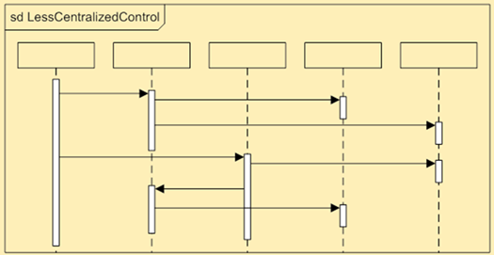

分散式（Dispersed）
决策权广泛散布在整个程序中，只有很少或者没有组件做出自己的决策，识别出哪些组件式控制器是困难的。
在这样的设计中，有很多容纳少量数据，拥有少量小型操作的小型组件。每项任务都必须通过数十个交互作用进行跟踪。
缺点：理解控制流程很难。必须跟踪大量的消息，才能弄清某项任务时如何完成的。这样的设计既难以理解，又非常难以修改。
当把组件分割得太小时，他们往往不能独立做任何事情，结果就是耦合性增强。
隐藏信息是困难的，因为每个组件的工作过程严重依赖其他组件的实现方式
内聚性差（低内聚）
有些模块化原则不能被满足。
规则：避免每个组件都需要发送很多信息的交互（如果每个对象都需要发出很多消息，则表明控制样式过于分散）

GRASP模式
General Responsibility Assignment Software patterns（通用职责软件模式），核心思想是职责分配，用职责设计对象。
——主要特征：对象职责分配的基本原则；主要应用在分析和建模上。
——核心思想理解：
自己干自己的事（职责的分配）；自己干自己的能干的事（职责的分配）；自己只干自己的事（职责的内聚）；
高聚合，低耦合
——面向对象的最高原则！
多态
——Adapter, Command, Composite, Proxy, State, and Strategy模式其实都使用多态来实现。
纯虚构   
——行为对象，功能为中心的对象。Adapter, Strategy, Command都是这一模式的具体实现。
间接性
——计通过引入中间层加以解决 ；Adapter, Bridge, Facade, Observer, Mediator，都是具体实现。
差异性保护
——隔离封装变化。将变化，不确定的东西用稳定不变的接口封装隔离保护起来。信息隐藏 和 开闭原则具有相同的含义

1 信息专家：解决类的职责分配问题的最基本模式。
——问题：当我们发现完对对象和职责后，职责的分配原则是什么？
——解决方案：职责的执行需要某些信息，把职责分配给该信息的拥有者。即某项职责的执行需要某些资源，只有拥有这些资源的对象才有资格执行职责。
——优点：信息拥有者类同时就是信息的操作类，可以减少不必要的类之间的关联；各个类的职责单一明确，容易理解；保持信息的封装性；促进低耦合和高内聚；造成某个类过于复杂。

2 创建者：解决类的实例和创建职责问题的模式。
——问题：类的实例的创建职责，应该分配给什么样的类？或者说类的实例应该由谁来创建？
——解决方案：B包含A，或B聚集A，或B记录A，或B频繁使用A或B有A初始化数据时，类A的实例的创建职责就分配给B。（其中，最提倡聚集和包含）一般用工厂模式或抽象工厂模式作为替代方案。
——优点：整个结构清晰易懂；有利于类或组件的重用；防止职责的分散；降低耦合性。避免依赖其他的类来创建自己的对象。

3 高内聚：为降低类的复杂程度，简化控制而提出的面向对象设计的原则性模式。（其他模式的根本）
——问题：怎么做才能降低类的复杂程度，简化控制？
——解决方案：紧密相关的功能（职责）应该分配给同一个类。
——优点：聚集相关功能，结构清晰，容易理解；只聚集相关功能，使得类的职责单一明确，从而降低类的复杂程度，使用简单。类易于维护；支持低耦合；支持复用。

4 低耦合：为降低类之间的关联程度，适应可变性而提出的面向对象设计的原则性模式。（其他模式的根本）
——问题：怎样做才能降低类之间关联程度，适应需求的变化呢？
——解决方案：为类分配职责时，应该尽量降低类之间的关联关系（耦合性）。亦即，应该以降低类之间的耦合关系作为职责分配的原则。
——优点：独立性，有利于重用和维护；适应需求变化，一旦发生变化时，可以把影响范围缩小到最小范围。

5 控制器：解决事件处理职责问题的模式。
——问题：在UI层之外，应该由哪个类来处理（控制）系统操作（事件）呢？
——解决方案：把系统事件的处理职责分配给控制器类。担当控制器类角色的候补类可能为：系统全体，设备，子系统等的表现类（Façade Controller）；系统实践发生的用例的控制类，通常被命名为Handler，Coordinator，Session等。
——优点：防止同类职责的分散。满足高内聚，低耦合原则；有利于共通处理；变化的高适应能力，能把变化的修改范围控制在最小范围内。增加复用的潜力，基本思想是控制器对象使外部事件源和内部事件处理的类型和行为相互独立（解耦）；随时查看用例的状态，保证系统操作的合法性，或解释当前活动或操作的状态。

6 多态性：扩展模式的一种，通过多态操作把基于类型的可变行为的定义职责分配给行为发生的类。（命令模式、策略模式、依赖倒置原则）
——问题：根据类型（类）的不同而发生变化的行为的定义，应该分配给谁？
——解决方案：提倡通过多台操作把基于类型的可变行为的定义职责分配给行为发生的类。继承有三种：①父类型子类型（类型多态）②处理差异性（行为多态）③为了复用（效果多态）
——优点：避免重复代码；避免重复的分歧条件；易扩展，只要实现了统一的通用接口，便可实现行为的扩展。比显示的选择逻辑更为简单和可靠；在设计中增加类的数量；会使代码不易追踪；把多个耦合变为一个耦合。

7 纯虚构：扩展模式之一，把非问题领域中的职责分配给人工定义的类，
——问题：非问题领域中的职责应该分配给谁？或者说，按照信息专家等模式分配职责时，存在某些不恰当的职责时，应该怎么做？
——解决方案：提倡把那些非问题领域的职责分配给那些人工生成的或者容易此类职责的概念类。可以只有行为没有状态或只有状态没有行为。
——优点：高内聚，不必分配问题领域以外的职责给Domain类，从而保证各Domain类内部功能上的高度聚集性；低耦合，问题领域以外的职责被分配给第三方非Domain类，一方面可以降低各Domain类之间的关联程度，另一方面可以比较漂亮地整合系统的各方面的职责；重用性，各Domain类由于功能上的聚集和关联度的降低，可以更容易地得到重用。

8 间接模式：解决类的关联问题的模式。
——问题：为了避免类之间的直接关联，应该给什么样的类分配“关联”责任？
——解决方案：当多个类之间存在复杂的消息交互时，间接模式提倡类之间不直接进行消息交互处理，而是导入第三方类，把责任（多个类之间的关联责任）分配给第三方类，降低类之间的耦合程度。（中介者模式）
——优点：高内聚，通过把“关联”的功能分散到第三方类，原来的类可以更加关注自身功能的实现；低耦合，原本关联类之间不直接关联，降低类之间的耦合性；高重用性，第三方类对“关联”功能的集中处理，与原来的类对自身功能的专注，有利于类的重用。

9 差异性保护：扩展模式之一，它设计稳定的接口应对将来可能发生的变化或其他不安定的因素。
——问题：对存在于系统，子系统，或对象等元素中的各种变化或不安定的因素，为了不产生对其他元素的不利影响，在它们中间该怎样分配职责？
——解决方案：提倡在可预测的变化或不安定因素的周围，用稳定的接口来承担职责。
——优点：提高系统对变化的应对能力。一旦系统的可预见的不安定因素发生变化（比如追加功能等），只需要生成一个已有的稳定接口的实现类就可以了，无需修改原来的类；高内聚。具体的功能在各子类中实现，各类的内部功能具有高度聚集性；低耦合。用户类只跟稳定接口通信，减少了跟其它陌生对象的关联的机会，降低了类之间的耦合性。

根据分析类图，建立基本的设计类图
——把参与者转换为接口类
——添加参与者类：记录与参与者有关的数据
——添加启动类：程序开始的位置
——转换或添加控制器和协调器：控制并协调程序活动的类
——添加实现数据类型的类：概念模型中包括的很多结构和行为的类型，将他们作为数据类型来实现
——转换或添加容器类：容纳对象的集合
——转换或添加工程设计关系：泛化关系、接口、接口实现关系、依赖关系等。

分配职责：操作职责通过操作满足，数据职责通过属性满足，有类协作
  - 职责驱动的分解：帮助实现高内聚低耦合，确保模块职责不重叠，只有操作或数据对完成模块职责有益时才将其放入该模块，一个模块完成职责所需全部操作和数据都应放于该模块。

问答题

普通Programming to Interfaces有哪些手段？
模块化；信息隐藏；聚合。
继承：允许定义一系列接口一样的对象，导出类共享基类接口，所有子类使用抽象类的接口响应请求，继承树上的类算一个耦合
LSP：所有类都必须可以被其父类替换，子类可以替代父类存在。
总结：针对接口编程，而不是实现：
- 继承允许定义一组有相同接口的对象
- 所有引申类都与基础类有共享的接口
- 所有子类回应在其抽象父类接口中的请求。

代理模式
1. client请求创建一个subject，创建者创建一个代理交给client，client通过代理来访问实际的subject（client -> 代理-> subject）。为了能够让client在使用代理的时候感觉像是使用subject一样，需要实际subject和代理继承自同一个接口
2. 代理模式分为三种：远程proxy（client -> proxy -> | -> real subject），proxy在本地，client访问proxy，proxy再通过网络socket访问实际的subject；虚拟proxy，先创建代理，在需要的时候再创建实际的subject，这个方法用在创建实际subject非常消耗资源的情况下，用于进行性能的优化；保护proxy，在proxy的代码中限制对实际subject的访问
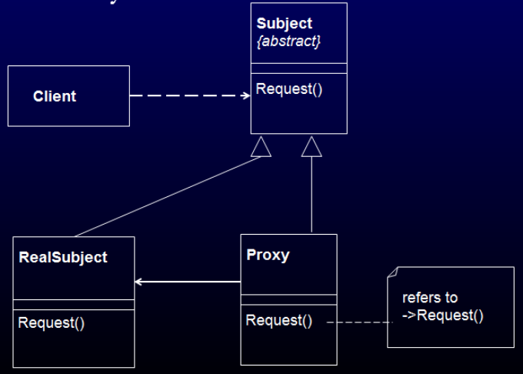
3. Client {
private Subject subject;
Client () {subject = new Factory().createSubject(); }
}
Factory {
Subject createSubject() {
Proxy proxy;
RealSubject realSubject = new RealSubject();
proxy.setRealSubject(realSubject);
return proxy;
}
}

原型模式
1. 原型模式要求对象自己创建自己（最重要的是初始化），而不是在client对对象手动地进行创建和初始化。client有Prototype类型的引用，当它需要再创建一个对象的时候，可以调用prototype->Clone()方法创建这个对象
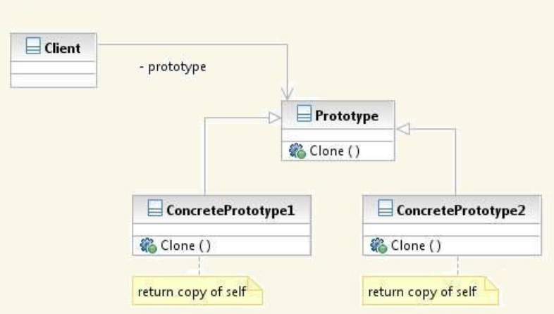

Prototype pattern：原型类声明一个用来克隆自己的接口
传递拷贝，用原型实例表示要创建的对象类型，通过拷贝为原型创建新的对象。
- 思想:请求后得到拷贝，新的object，每个请求得到拷贝的不同版本。
- 参与者：
  - Prototype原型：生命了拷贝自己的接口
  - concretePrototype具体原型：clone自己的实现操作
  - client客户：对原型请求的对象，通过请求原型对象克隆自己来创建新对象

集合类型Programming to Interfaces有哪些手段？

迭代器模式
1. 在迭代器模式中，为了实现多种不同的遍历方法，则将遍历对象从集合对象中独立出来，单独成为Iterator对象，这个对象承担遍历的职责。将Iterator做成接口，则实现这个接口的ConcreteIterator可以实现不同的遍历方法。Iterator还需要包含它所访问的集合，以实现对集合的访问
Iterator {
private Aggregate aggregate;
Iterator(Aggregate agg) {aggregate = agg; }
First();Next(); IsDone();CurrentItem();
}
2. Iterator和Aggregate都是接口，但是在ConcreteIterator对象中，真正的Aggregate变量却是实现了Aggregate接口的对象。一个ConcreteIterator对应一个ConcreteAggregate，用户只需要在创建对象的时候指定它们的具体类型，在以后的使用中都不会再讨论到具体类型
3. 因为这个模式的目的是实现Iterator独立于Aggregate（Iterator可以独立地变更而不会影响到Aggregate），因此Iterator不能了解具体的Aggregate的信息，自然也不能够创建一个ConcreteAggregate。在这个模式中，是由客户代码先创建集合类型，再由集合类型创建它自己的迭代器。如果集合类型需要修改自己的迭代器，则应在自己的createIterator()中修改

ConcreteAggregate{
iterator createIterator() {return new ConcreteInterator(this);}
}

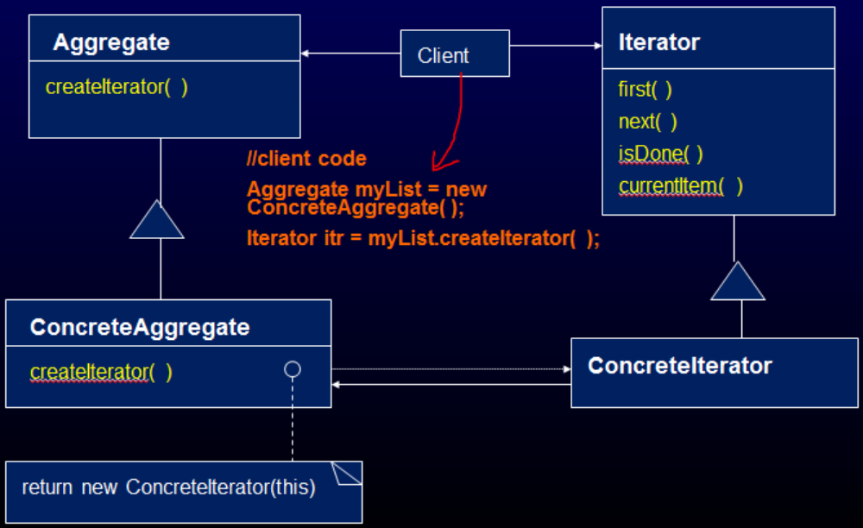

OCP的手段有哪些？
继承，设计模式。
信息隐藏，数据驱动（配置文件），服务lookup（运行时注册），interpreter驱动（泛化模块），映射或元数据级别设计（组件代替），统一存取（协议依赖），LSP（多态），Demeter法则（限制交互路径）
- 抽象约束
第一，通过接口或者抽象类约束扩展，对扩展进行边界限定，不允许出现在接口或抽象类中不存在的public方法；
第二，参数类型、引用对象尽量使用接口或者抽象类，而不是实现类；
第三，抽象层尽量保持稳定，一旦确定即不允许修改。
- 元数据（metadata）控制模块行为
元数据就是用来描述环境和数据的数据，通俗地说就是配置参数，参数可以从文件中获得，也可以从数据库中获得。
Spring容器就是一个典型的元数据控制模块行为的例子，其中达到极致的就是控制反转（Inversion of Control）。
- 制定项目章程
在一个团队中，建立项目章程是非常重要的，因为章程中指定了所有人员都必须遵守的约定，对项目来说，约定优于配置。
- 封装变化
对变化的封装包含两层含义：
第一，将相同的变化封装到一个接口或者抽象类中。
第二，将不同的变化封装到不同的接口或抽象类中，不应该有两个不同的变化出现在同一个接口或抽象类中。

- Defer binding time
  - Dynamic Binding: Polymorphism
    - allows late binding of method calls
  - Runtime registration: Event Style
    - supports plug-and-play operation at the cost of additional overhead to manage the registration
  - Startup binding: Configuration files
    - set parameters at startup
  - Load Binding: Component replacement
    - load time binding
  - Adherence to defined protocols
    - runtime binding of independent processes
可修改性
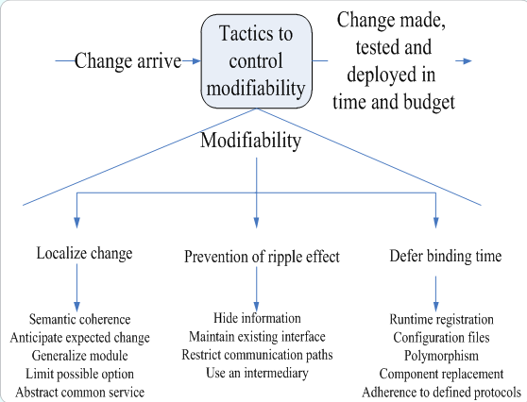

1) 使用多态的方式，做一个继承树。此方案针对会发生修改但是并不严重的地方，让需要扩展的实体继承已经存在的实体
2) 使用装饰者模式，可以在不修改原来代码的情况下进行方法的扩展
3) 延迟绑定
1. 继承：使用继承、多态的方式进行动态绑定，在运行时根据对象的实际类型来执行其所实现的方法
2. 运行时注册：使用进行事件处理的运行时注册方式，当需要进行扩展时，就让扩展的方法监听某个事件，事件发生时这个方法就会被调用
3. 配置文件：使用配置文件进行启动时绑定，将需要修改、扩展的信息写在
配置文件中，通过解析配置文件来决定做什么事情
4. 构建更替：如果需要修改、扩展，则在加载模块的时候使用修改/扩展的模块，进行加载时绑定。将变化的部分写在一个.dll文件中，变化的时候直接更新.dll

一个模块的信息隐藏有哪两种基本类型，各自有哪些典型的处理手段？
- 每个模块有一个基本的secret——外部的行为和内部隐藏
每个模块隐藏重要的设计决策的实现，只有模块的组成可以了解细节。所有的设计决策都独立于彼此。即一个模块的接口功能与模块内部程序细节的分离。给出功能接口，隐藏功能实现程序的细节
- 方法：
  - 外观模式Facade pattern
——信息隐藏：用户和部件的子系统之间解耦合，降低耦合
  - Controller
- 模块可能有附加的secrets——改变
预期的变更：把可能改变从模块中分离开来，安排到新的类，方法或者设计单元中.然后封装隔离所有的secret这样其一旦变更，变更不会影响其他程序模块。将要发生变化的程序部分需要进行一个决策。给出需要修改部分的接口，隐藏待修改部分的实现程序细节
OCP开关原则：软件实体应该对扩展开放，对修改关闭。change发生时易于拓展，变成一颗继承树，修改需增加子类，拓展非修改，模块必须是拓展而不需要修改。
- 方法：
  - 策略模式：将算法从包含其的对象中抽离出来，封装该算法（策略）为一个对象
  - 装饰模式：装饰在不改变类的代码的情况下扩展了一个类的实例的功能
  - 适配器模式：将类的接口转换成另一个client期望的接口，让接口不兼容的类能一起工作
  - 如果上下文也有可变性：用桥接模式

1. 策略模式：将要变更的算法独立出来，按照OCP的方法将其封装起来成为一个对象，同时给这个算法建立一个继承树（为其设置一个接口，让所有这个算法的可能变更的版本实现这个接口）
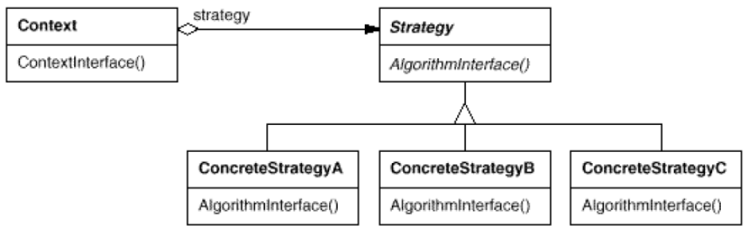

2. 状态模式：对象的行为根据状态的变化（属性的取值变化）而变化，将变化的状态独立出来做成一棵继承树，每一个实现的子类都实现了一种状态下的行为。原来的对象包含一个对状态对象的引用，表示当前的状态，一切行为都使用这个状态对象的行为。（需要由Context和State来处理状态的变化，不要由Client来处理）
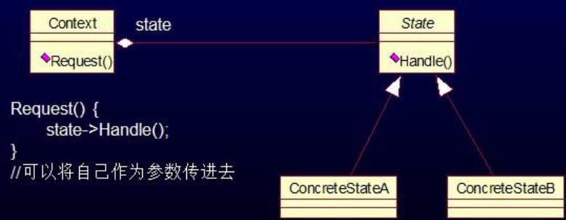
变化的方法：（1）在context中调用一个set方法来设定状态；（2）在ConcreteState中设定状态，当前状态的差异性对象调用set来设定状态，同时将自己destroy掉（少见）

3. 桥接模式：在抽象和实现需要独立变化的情况下，将抽象和实现做成两个不同的继承树。抽象接口和实现接口是两个完全不同的接口，实现接口一般包含很基本、原始的方法，而抽象接口包含的是基于原始方法实现的更加高级的方法。在抽象的接口中包含一个对实现对象的引用，抽象对象的方法中需要调用实现对象的方法（抽象接口的方法基于实现接口的方法），
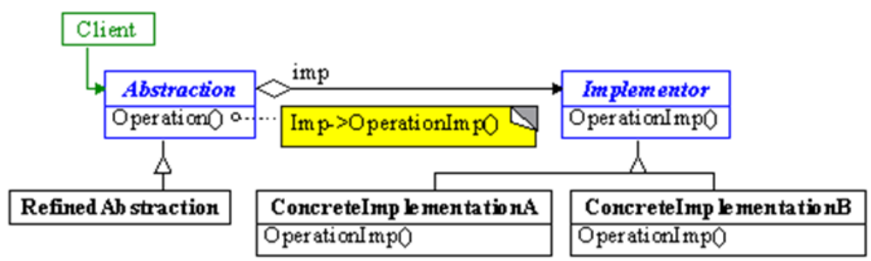

实现共性与可变性有哪些手段？对给定的场景，给出共性与可变性的设计方案。
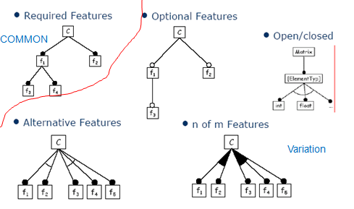
  - 多态（继承）解决1对N关系：父对象对应共性，子对象对应差异性。
  - 聚集关系，解决M对N关系：整体对应共性，部分对应差异性。
  - 运行时注册：解决1对N或M对N关系：静态编译时确定对应共性，运行时体现的特性对应差异性。
Callback是可注册给server的client方法，server可进行调用，实现扩展性的机制，作用在server对象的中间状态上
  - 状态模式：对象的行为依赖其状态。
  - 观察者模式：定义了对象之间一对多的依赖关系，当一个对象更改其状态，所有依赖它的对象都被通知，并且自动更新。
增加了灵活性，可更改性，可重用性。但是更加复杂。
  - 命令模式：通常有Action可以指定，在不同的时间都可以执行请求，支持取消操作，为恢复支持更改日志
1) 继承：将共性交给父类，在子类中实现差异性，多态只能做到N选1。将N个方案做成N个子类，在使用的时候使用其中一个子类即可
2) 聚合：（即策略模式、状态模式、桥接模式，总体聚合出现差异性的策略）将共性交给总体，将差异性交给部分，可以做到N选M。在共性和差异性问题的处理中，聚合是更好的方案
3) 运行时注册/事件机制：这一部分与其他部分解耦，不直接发生程序调用
4) 配置式编程：将可能变化的部分写在一个配置文件中，当要发生变化时，直接修改配置文件
5) 构件更替，将变化的部分写在一个.dll中，变化的时候直接更新.dll文件

在解决De-Coupling时，常常使用哪些Indirection的手段？对给定的场景，给出Indirection的解决方案。
- 避免重复——只做一次：重复往往代表着耦合，修改一部分重复代码表示要修改其他的
- DIP：Dependency Inversion Principle，依赖倒置原则，即细节应当依赖于抽象，抽象不应当依赖于细节；在要被其他模块implement的模块中定义接口，这是一种去除依赖减少耦合的基本方式
- 继承：共性和差异性
- 设计模式
  - 中介模式
- 定义封装一组对象交互方式的对象；中介通过避免对象互相显式引用提升了松散耦合；让你独立的差异交互；集中控制
- 桥接模式
- 成果：解耦了接口和实现——消除了编译时依赖，改善了可扩展性，对client隐藏了实现细节

1)依赖倒置：如果抽象实体需要依赖于具体实体的话，那么为具体实体做一个接口，抽象实体可以依赖于这个接口，具体实体则实现这个接口
2) 外观模式：Façade是用户和子系统之间的一层间接，它封装子系统的内部实现并对用户提供访问接口，将这二者解耦
3) 代理模式：Proxy是用户和实际实体之间的一层间接，它负责转发用户的请求到实际实体，对实际实体进行访问控制，将这二者解耦
4) 适配器模式：应用中使用了一个接口Target，这个Target的一个实现需要使用到一个其他实现，但是那个实现与当前的接口不一致。让Target的实现实体聚合一个Adaptee的对象，做成对象Adapter，当用户对Adapter有请求的时候，Adapter便将请求转发给Adaptee。同时，Adapter还需要实现用户要求的但是在Adaptee没有实现的职责，不仅仅是转发请求。（client->Adapter->Adaptee）
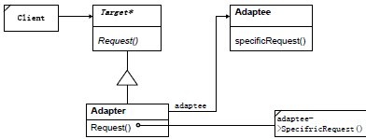
5) Event-Style事件风格：使用一个事件处理机制，其他模块可以向处理对象提供事件，也可以将自己的方法注册到某个事件，当这个事件发生之后，处理对象会调用注册到这个事件的所有方法，实现事件源和注册方法的解耦

MVC与分层方式的区别【要具体到实现】
- 分层的方式主要有两点：
  - 禁止下层调用上层
  - 禁止跨层调用
  - 也就是说每一层的代码中只可以 import 它下层的东西
  - 下层返回上层的时候只能是普通的 Value Object 或者是值传递
- 而 MVC 这三个东西互相都有关系：
  - M 拥有 V 的引用，当 M 发生变化的时候需要通知V，这个应用是 V 自己注册给 M 的
  - V 拥有 M 的引用，V 先提前注册感兴趣的 M，当 M 发生变化通知 V 时，V 向 M 获取更新数据（只可以使用，不可以修改）
  - V 拥有 C 的引用，当用户发起事件的时候，V 把事件传递给相应的 C
  - C 拥有 M 和 V 的引用，它有两个作用：1）根据 V 传递的用户事件，交给相应的 M 进行处理，起到转发的作用，2）选择相应的 View 进行显示
- 因此可以看出：
  - 分层需要遵守严格的规定，MVC 也有其相应的风格规定
  - MVC 中 V 需要在 M 中注册，VM 之间需要有回调的关系
  - MVC 三者之间的关系比分层更为紧密
  - 分层可以有 2 ～ n 层，MVC 只能有3个部分

1) 分层：禁止下层调用上层（只能调用自己下一层的方法），禁止跨层调用；下层返回上层的时候只能是普通的Value Object或者是值传递。也就是说，分层方式中，每一层只能了解并使用自己层和下一层
2) MVC：在MVC中，三者互相都用关系，view ⬄model，view ⬄control，control -> model
1. view拥有model的引用，view先提前注册感兴趣的model，当model发生变化通知view时，view向model获取更新数据（只可以使用，不可以修改）（类似于Observer模式）
2. model拥有view的引用，当model发生变化的时候需要通知view，这个引用是view自己注册给model的
3. view拥有control的引用，当用户发起事件的时候，view把事件传递给相应的control（如果control需要变化的话，则类似于策略模式）
4. control拥有model和view的引用，它有两个作用：1）根据view传递的用户事件，交给相应的model进行处理，起到转发的作用（类似于Controller），2）选择相应的view进行显示
3) 总结：分层需要遵守严格的规定，MVC 也有其相应的风格规定；MVC中view需要在model中注册，model和view之间需要有回调的关系；MVC三者之间的关系比分层更为紧密；分层可以有2~n层，MVC只能有3个部分

对象的创建有哪些常见解决方法？【提示：这里要求常见解决方法，不是设计模式】
简单对象：与其他对象的创建connection：无限制的实例，创建类型，简单实例化和初始化
方法有：Creator模式、Coupling模式、Cohesion模式
复杂对象：
场景1：只有一个实例
  - 单件模式
场景2：有限个实例
  - 改进的单件模式
场景3： 多种类型，创建类型的差异性:封装对象创建：
  - 工厂：一个职责为创建不同类型类的类
  - 更复杂的场景：类型差异——知道要创建实例但不知道哪种被创建
  - 工厂方法：定义创建对象的接口，但让子类决定实例化哪个类，将类延迟创建到子类
- 抽象工厂：
场景4：复杂的实例化和初始化，例如运行时实例化和初始值差异
  - 原型模式：使用原型实例指定要创建的对象种类，然后使用原型拷贝来创建新对象
1) 创建者：对于A、B两个对象，在以下情况下A创建B对象（在A中new B()）：A聚合了B的对象；A包含了B的对象；A记录了对B对象的引用；A使用了B的对象；在A中包含初始化B对象的数据
2) 低耦合：在A聚合、包含、记录、使用B的情况下，如果将创建B对象的职责赋予其他对象，则A需要与其他对象产生多余的耦合
3) 高内聚：在A中包含初始化B的数据的情况下，此时A拥有创建B对象所需要的信息，是信息专家，根据高内聚的原则，A应当承担创建B对象的职责

